DERMATITE DE CONTATO

Profª Dr^{a.}Alice de Oliveira de Avelar Alchorne
a.alchorne@terra.com.br
Dermatologista, Profª. Orientadora do Programa de Pós-graduação (Mestrado e Doutorado) da Universidade Federal de São Paulo-Escola Paulista de Medicina (UNIFESP-EPM)
Coordenadora do Departamento de Alergia e Dermatologia Ocupacional da Sociedade Brasileira de Dermatologia
Coordenadora do Capítulo de Alergia e Dermatologia Profissional do CILAD

CONCEITO
A dermatite de contato (DC) é uma dermatose inflamatória frequente, pruriginosa, causada por agentes externos em contato com a pele¹.

EPIDEMIOLOGIA
A DC representa cerca de 4 a 7% das consultas dermatológicas, sendo uma das principais doenças ocupacionais. A dermatite de contato irritativa (DCI) é mais comum que a dermatite de contato alérgica (DCA)².
A DC acomete ambos os sexos e todas as faixas etárias, sendo menos comum nas crianças e rara nos lactentes.
A pele negra tem menor incidência de DCI.
Tem sido estimado que existem mais de 11 milhões de substâncias químicas.
A presença de outra dermatose favorece a penetração de substâncias irritantes e sensibilizantes, seja por alteração da barreira cutânea, como pela inflamação, a qual pela vasodilatação favorece a absorção percutânea. Assim a própria DCI favorece a DCA e vice versa³.

FISIOPATOLOGIA
A DC tem etiologia exógena, desencadeada pelo contato de substâncias com a pele. Existem quatro tipos básicos de DC: irritativa, alérgica, fototóxica efotoalérgica.
Embora os mecanismos sejam diferentes, os eventos inflamatórios, após o contato com irritantes ou alergenos, são semelhantes. Ambos ativam os queratinocitos (QT), com liberação de citocinas preformadas, síntese e liberação de citocinas: IL1, TNFα, Il6, IL8, Fator estimulante de colônias de granulócitos e macrófagos (GM – CSF), TGFα (fator de transformação de crescimento), aumento de expressão de HLA DR (Moléculas de Histocompatibilidade Classe II- MHC Classe II), aumento de expressão de moléculas de adesão (ICAM-1) e aumento de mitoses (causam hiperqueratose). As células dendríticas apresentadoras de antígeno (AG) como por exemplo as células de Langerhans (CL) que processam e apresentam o AG aos linfocitos
TCD8 positivos (LT CD8+) somente são ativadas pelos alergenos ¹.

DERMATITE DE CONTATO IRRITATIVA
Irritantes (cáusticos – álcalis, ácidos, solventes) danificam a pele por mecanismos tóxicos (não imunológicos).
Causam: desnaturação proteica, alteração da barreira cutânea, desorganização lipídica, aumentoda hidratação, citotoxicidade e queratólise.

CLASSIFICAÇÃO
DCI absoluta ou aguda: causada por cáusticos potentes (fortes ou concentrados), tem aspecto de queimadura, com bolhas ou necrose. Ex: ácidos e álcalis concentrados. Figura 1.
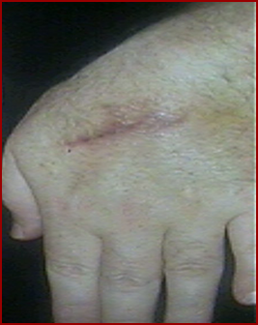
Figura 1. . DCI absoluta tipo queimadurapor
substância de inseto (potó) em biólogo

DCI absoluto de efeito retardado: aguda mas com início após 8 a 24 horas, com eritema, edema e eventualmente bolhas. Ex: podofilina, antralina, cimento molhado, hipoclorito de sódio. Figura 2.
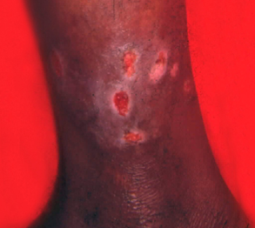
Figura 2. DCI absoluta tardia com ulcerações
por cimento molhado na bota em pedreiro

DCI relativo: irritantes fracos de uso frequente fazem com que a pele não consiga se recuperar dando àpele o aspecto de desgaste. Ex: água mais produtos domésticos, urina, fezes. Figuras3 e 4.
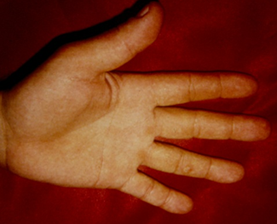
Figura 3. DCI relativo por detergente em dona de casa

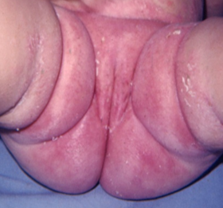
Figura 4. DCI relativo por urina

DCI tipo reação irritante: desencadeada por irritantes fracos em indivíduos expostos continuadamente à umidade. Melhora com o tempo pela adaptação da pele, a qual se torna hiperqueratósica (hardening).
DCI tipo pustulosa ou acneiforme. Ex. óleos, metais.
DCI tipo reação subjetiva (pele sensível): são sensações(pinicação, ardor, prurido), geralmente na face. Em 50% há inflamação. Ex: cosméticos, suor.
DCI traumática: por fricção repetitiva. Ex: tecidos em costureiras. Figura 5.
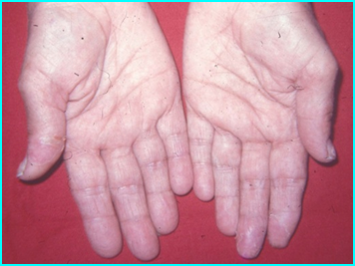
Figura 5. DCA por têxtiltergal em costureira

DCI tipo xerose: perda do manto lipídico e consequente perda de água transepidérmica em idosos e atópicos, com banhos quentes e frequentes, com uso de bucha e sem uso de cremes hidratantes.

DERMATITE DE CONTATO ALÉRGICA
A DCA ocorre porque há ruptura da tolerância aos haptenos do meio ambiente. A tolerânciaé dada pelos linfocitos T CD 4 positivos (L T CD 4 +) reguladores, que produzem
I L 10a qual inibe os linfocitos L T CD 8+ efetores da reação inflamatória.
A DCA tem como principal mecanismo imunológico a reação de hipersensibilidade tardia, tipo IV de Gell e Coombs^{4,5} com sensibilização de linfócitos T (LT). Nas lesões urticarianas de contato ocorre reação do tipo I (imediata), com participação de IgE dos mastócitos.
Em estudos em camundongos ,há também formação de anticorpos (AC) IgM pelos linfócitos B (LB).
Há três fases na DCA: ^{6,7, 8}
- Indução ou Imunização ou Sensibilização ou Fase Aferente: o processodura cerca de duas a três semanas no ser humano. O hapteno, substância de baixo peso molecular, com boa reatividade química e alta lipossolubilidade,penetra o estrato córneo e une-se a uma proteína, formando o AG.
Há quatrotipos de haptenos: clássicos, prohaptenos que sofrem alguma modificação enzimática para se tornarem reativos (urushiol, drogas), prehaptenos que sofrem transformação ambiental (luz, calor, oxigênio) e metais de transição (cromo, cobalto e níquel).
Amaioria dos haptenos são alergenos fracos, necessitando de várias exposições para sensibilização. É necessário que o hapteno permaneça na pele de 18 a 24 horas para sensibilizar.
O AG penetra na CL (da camada suprabasal da epiderme),na qual é processado e liga-se à glicoproteína – moléculas MHC – Classe I ou Classe II (carrier protéico do AG) da membrana plasmática da CL.As CL produzem IL1 que estimulam osQT, os quais produzem IL1, TNF α e GM – CSF.
A maioria dos haptenos (clássicos)ligam-se às proteínas da epiderme através de ligações covalentes devido ao não pareamento de elétrons na última camada dessas proteinas. Os metais de transição(Cr, Ni, Co) formam ligações iônicas com as proteínas da epiderme e estas ligações são mais fracas que as covalentes.
As CL migram pelos vasos linfáticos aferentes e apresentam o AGpara os L T CD8+ da região paracortical do gânglio regional, com a participação de IL 12 e de inúmeras moléculas estimuladoras (IL80 e IL86), o que leva à formação de clones de células T CD8+ efetoras e específicas de memória, que se dirigem a todo o corpo, principalmente para a pele, pois os LT sensibilizados expressam o Cutaneous Lynphocyte Antigen(CLA).
Osmetais de transição (Cr, Ni, Co) também podem ativar LT sem o processamento do AG pelas CL, por aproximação do receptor do LT com a molécula MHC das CL.
A penetração do AG na pele também determina a liberação de glicolípides endógenos que são apresentados pelas células dendríticas para os LTNK. Estes liberam IL4 que estimula os LB tipo I a produzirem IgM. Com um novo contato, a interação de IgM com o AG leva à ativação do complemento que induz a liberação de fatores quimiotáticos e inflamatórios dos mastócitos e células endoteliais.
Flare-up: aparecimento de lesões de DC, sete a dez dias após o contato, sem nova exposição, devido a permanência do AG na pele (geralmente AG fortes como o DNCB).
Na DCA a maioria dos AG são lipofílicos,são apresentados por moléculas MHC – Classe I e ativam clones de LT CD8+. Os AG hidrofílicos são apresentados por moléculas MHC – Classe II e ativam clones de LT CD4+.

B- Elicitação ou Desencadeamento ou Fase Eferente (clínica da DCA): dura de 24 a 48 horas.
Ocorre pela persistência ou reintrodução do AG na pele do indivíduo previamente sensibilizado. O AG se liga a CL, a qual libera citocinas e apresenta o antígeno ao LT CD8+ de memória previamente sensibilizado,específico, que o reconhece e libera inúmeras citocinas inflamatórias (IL1, IL2, IFN e TNF), as quais ativam os QT e outros LT que também liberam citocinas inflamatórias. São atraídas inicialmente células T CD4+ inespecíficas que não conseguem inibir a reação imunológica contra o AGe, posteriormente, macrófagos ativados que liberam TNF o qual leva a apoptose de QT, além de outras células como polimorfonucleares e participação de outros mediadores de inflamação.
DCA sistêmica:a fase de sensibilização se dá pela via cutânea e a de desencadeamento pelas vias sistêmicas.
DCA endógena: a sensibilização e desencadeamento ocorrem por disseminação hematogênica do AG, tanto pela absorção percutânea como por administração sistêmica.
Para alguns autoresa DCA sistêmica e endógena são sinônimos. Figura 6
.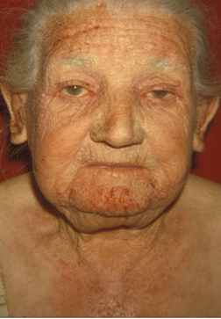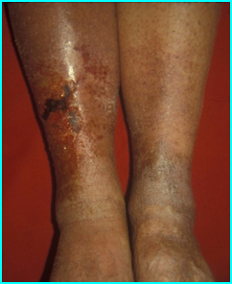
Figura 6. . DC fotoalérgica com absorção cutânea de pó de sulfa na úlcera de pernacom lesões em áreas expostas (DC endógena)

C- Resolução ou Supressão: término da reação inflamatória e ocorre após cerca de 48 horas após o estímulo antigênico. Nessa fase ocorre inibição da reação imunológica pelas interleucinas IL-10, IFN α,TNF α, fator transformador de crescimento beta (TGF β), protaglandina, mastócitos, basófilos e células reguladoras. A IL 10 reguladora éresponsável por tolerância aos AG.
Há três tipos de células reguladoras: Treg T CD4+ CD 25+, T reguladora 1 (Tr 1) e LTh 3, que trabalham em sistema de cooperação na supressão.
Há também mecanismosinespecíficos, como descamação e degradação enzimática.
Ocorre aindaapoptose de células apresentadoras de AG nos linfonodos.
Os imunopeptídios do sistema nervoso e enzimaconversora de angiotensina (ECA) aumentam a substância P e a bradicinina, as quais também inibem a DCA.
A própria IL1 do LT CD8+e QT media o eixo hipotálamo – pituitária – adrenal, diminuindo a inflamação.

DC FOTOTÓXICA E FOTOALÉRGICA
Na DC fototóxica efotoalérgica o mecanismo fisiopatogênico é o mesmo que na DCI e DCA respectivamente, porém a presença da luz ultravioleta se faz necessária para que a substância se torne irritante ou sensibilizante.

FATORES FACILITADORES DE DC
Frequentemente a DCA e a DCIsão vistos ao mesmo tempo, e muitas substâncias químicas podem agir tanto como irritantes quanto como alergenos. A DCI também predispõe à DCA por seu comprometimento na função de barreira da pele, o que facilita a penetração de agentes alergizantes. Pacientes com DCI de mãos apresentam maior predisposição à sensibilização, desencadeada principalmente por substâncias utilizadas para o tratamento da dermatite, como os medicamentos tópicos e por componentes das luvas de borracha^{9,10}.
O irritante também aumenta IL 1β, IL 6 e diminui IL 10 e assim favorece a maturação das CL e a DCA.
Vários fatores interferem na sensibilização pelo AG como: poder alergizante, lipofilia, concentração, estado físico, pH, peso molecular, reatividade química, atividade proinflamatória, capacidade de induzir a maturação e atividade das CL, integridade da superfície cutânea, local de exposição ao alergeno, pH da pele, capacidade reacional individual, tempo de exposição, temperatura ambiente, pressão, atrito e oclusão ^{11,12}.

QUADRO CLÍNICO

As DCI eDCA têm quadro clínico semelhante tipo eczematoso¹. As lesões podem ser de eczema agudo (predominância de eritema, edema, vesículas, bolhas e exsudato), subagudo (predominância de exsudato e crostas) ou crônico (predominância de queratose, liquenificação, descamação e fissuras). Figuras 5, 7, 8, 9, 10,11, 12, 13, 14, 15, 16, 17.
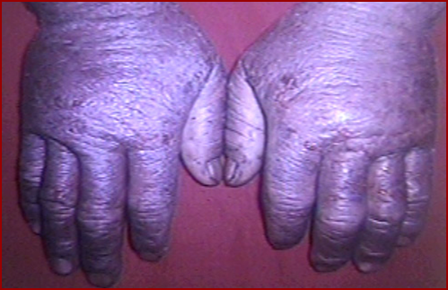
Figura 8. DCA aguda por cromo de cimento empedreiro

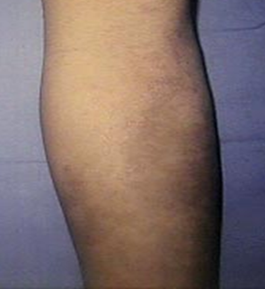
Figura 9. DCA liquenóide por reveladores fotográficos
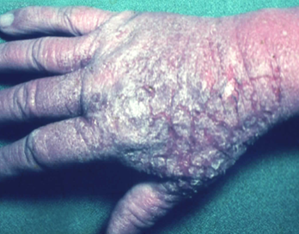
Figura 10. DCA crônica por cromo de cimento em pedreiro
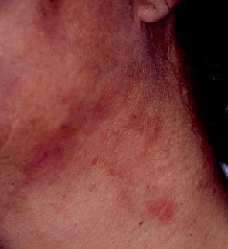
Figura 11. DCA por prímula em florista
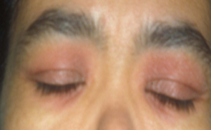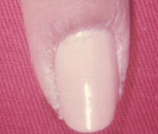
Figura 12. DCA por esmalte de unhas

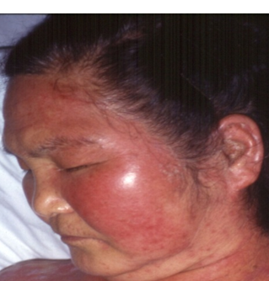
Figura 13. DCA por tintura de cabelos (parafenilenodiamina)

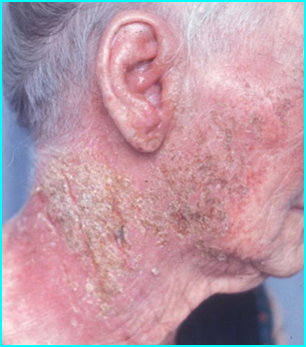
Figura 14. DCApor cloranfenicol otológico
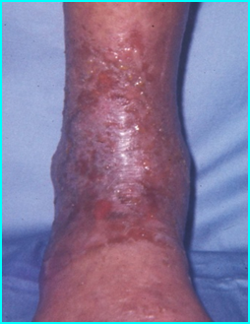
Figura 15. DCA por neomicina
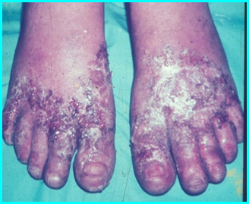
Figura 16. DCA por sandália de borracha com infecção secundária
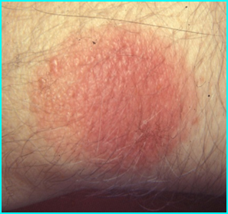
Figura 17. DCA por níquel de relógio

Na DCApodem ser observadas lesões não eczematosas ( urticarianas, papulosas, liquenóides, purpúricas, hipercrômicas, hipocrômicas, ceratóticas, tipo eritema multiforme e outras) ¹³. Na DC fototóxica predomina o eritema,descamação e hipercromia, podendo haver vesículas e bolhas conforme a gravidade. Figura 18.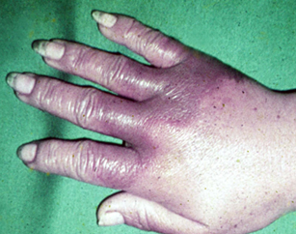
Figura 18. DC fototóxica por limão

Na DC fotoalérgica pode haver lesões em áreas fotoexpostas por absorção do AG (DCA endógena). Figura 6.
Figura 6. DC fotoalérgica com absorção cutânea de pó de sulfa na úlcera de pernacom lesões em áreas expostas (DC endógena)

Cerca de 5% dos pacientes com DCA são alérgicos a corticosteróides. Os sinais clínicos da alergia aos corticosteróides nem sempre são óbvios, pela própria ação anti-inflamatória do medicamento. Clinicamente pode ser observada uma cronificação da lesão na área tratada, ou piora do quadro com o tratamento, ou ainda umhalo inflamatório ao redor da lesão. Após administração oral de corticosteróide, pode ocorrer piora e alastramento da dermatite ou rashes maculopapulares (DCA sistêmica).¹⁴
A complicação mais comum na DC é a infecção secundária.
DIAGNÓSTICO
O diagnóstico da DC é feito principalmente pela clínica e por uma boa anamnese :história, antecedentes pessoais e familiares de atopia, cronologia e evolução da dermatite, AG da profissão, domésticos, de uso pessoal, de hobbies e esportes (Tabela 1).

Tabela 1. Causas comuns de DCde diferentes áreas
ÁREA CAUSA
Face Cosméticos
Nariz Suporte de óculos
Lábios Baton
Pavilhão auricular Adornos, medicamentos
Pescoço Cosméticos, adornos
Axilas Desodorantes
Mamas Sutiã
Cintura Elásticos, metais
Punhos Adornos
Mãos Luvas, materiais de uso doméstico
Pernas Plantas, depiladores
Pés Calçados, medicamentos

EXAME ANATOMOPATOLÓGICO
É útil no diagnóstico diferencial com outras dermatoses mas não diferencia a DCI da DCA. Manifesta-se como quadro eczematoso. Nos quadros agudos observamos na epiderme espongiose, vesiculação, bolhas e exocitose e na derme infiltrado inflamatório linfohistiocitário, vasodilatação eedema. Nas formas subgudas observa-se também áreas de paraqueratose e acantose. Nos eczemas crônicos encontra-sehiperqueratose, paraqueratose focal, acantose, discreta espongiose, exocitose e infiltrado inflamatório linfohistiocitário na derme.¹⁵

TESTES ALÉRGICOS
- TESTE DE CONTATO (TC)
No diagnóstico da DCA o padrão ouro é o TC, também chamado Teste Epicutâneo ou Patch Test. O TC tenta reproduzir um eczema em miniatura no local da aplicação do AGsuspeito. É uma prova biológica ao vivo.^{2, 16} Figuras 19 e 20.
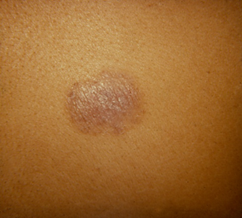
Figura 19.Teste de contato positivo por Tiuram

Figura 20. Teste de contato positivo por neomicina

O TC está associado a uma confirmação diagnóstica mais rápida, melhora na qualidade de vida dos pacientes com quadros crônicos e recorrentes e reduz o custo da terapia em pacientes com DCA severa.
Existem diferentes baterias de testes de contato, padronizadas por vários grupos de estudo em DC, geralmente contendo cerca de 25 substâncias. Os alergenos são geralmente aqueles com uma prevalência de 1% de positividade nos testes realizados rotineiramente, nos pacientes com suspeita de DCA^{17,18}. Existem diferenças em relação à positividade para algumas substâncias conforme a região geográfica. No ano 2000,o Brasil padronizou uma bateria padrão ou standard pelo Grupo Brasileiro de Estudo em Dermatite de Contato (GBEDC). Essa bateria é composta de trinta substâncias, sendo que vinte e duas são também preconizadas pelo North American Contact Dermatitis Research Group (NACDRG) e oito correspondem a substâncias de uso frequente no Brasil, relacionadas principalmente a medicamentos tópicos (Tabela 2). Além das baterias padrãoexistem outras específicas para algumas profissões ou grupo de substâncias, como por exemplo a de cosméticos, calçados, fragrâncias, metais.¹⁹ Em 2001, o GBEDC padronizou uma bateria específica de cosméticos (Tabela 3).

Tabela 2. Bateria padrão do Grupo Brasileiro de Estudo em Dermatite de Contato (GBEDC)
Substância | Concentração (%)
1- Antraquinona | 2
2- Bálsamo do Peru | 25
3- PPD- mix (a) | 0,4
4- Hidroquinona | 1
5- Bicromato de potássio | 0,5
6- Propilenoglicol | 10
7- Butilfenol para terciário | 1
8- Neomicina | 20
9- Irgasan | 1
10- Kathon CG | 0,5
11- Cloreto de cobalto | 1
12- Lanolina | 30
13- Tiuram- mix (b) | 1
14- Etilenodiamina | 1
15- Perfume-mix(c) | 7
16- Mercapto-mix(d) | 2
17- Benzocaína | 5
18- Quaternium 15 | 1
19- Quinolina- mix (e) | 6
20- Nitrofurazona | 1
21- Parabeno-mix (f) | 15
22- Resina-epóxi | 1
23- Timerosol | 0,1
24- Terebintina | 10
25- Carba-mix (g) | 3
26- Prometazina | 1
27- Sulfato de níquel | 5
28- Colofônia | 20
29- Parafenilenodiamina | 1
30- Formaldeído * | 1
Fonte: Manual de Instrução Patchkit Standard®
*Diluído em água. As outras substâncias são diluídas em vaselina
Composição dosmix:
- Difenilguanidina 1%, Dimetilcarbamato de Zinco 1%, Dietilcarbamato de zinco 1%; (b) N-Ciclohexil 2-benzotiazolsulfenamida 0,5%, Morfolinilmercaptobenzotiazol 0,5%, Dibenzotiazol-dissulfito 0,5%, Mercaptobenzotiazol 0,5%; (c) Butil 3%, Etil 3%, Propil 3%, Benzil 3%, Metil 3% Parabenos; (d) Eugenol 1%, Isoeugenol 1%, Geraniol 1%, Aldeído cinâmico1%, Álcool cinâmico 1%, Aldeído alfa amilcinâmico 1%, Oak moss absoluto 1%, Hidroxicitronelal 1%; (e) N-Isopropil-N-fenil-parafenilenodiamina 0,2%, N-difenil-parafenilenodiamina 0,2%; (f) Clioquinol 3%, Clorquinaldol 3%; (g) Tetrametiltiuran monossulfeto 0,5%, Tetrametiltiuran dissulfeto 0,5%.
As principais fontes dos alergenos testados na bateria padronizada no Brasilpertencem aos seguintes grupos: antissépticos (irgasan, timerosol), borracha (carba-mix, tiuram-mix, mercapto-mix, PPD-mix, hidroquinona, parafenilenodiamina), conservantes (formaldeído e liberadores de formaldeído - quaternium, Kathon CG), estabilizantes (etilenodiamina), fragrâncias (balsámo do Peru, fragrância-mix), medicamentos (benzocaína, prometazina, neomicina, nitrofurazona, quinolinas-mix), metais (bicromato de potássio, cloreto de cobalto e sulfato de níquel), resinas (butilfenol para- terciário, epóxi, terebintina, colofônio), outras (antraquinona, lanolina, propilenoglicol).

Tabela 3. Bateria de Cosméticos do Grupo Brasileiro de Estudo em Dermatite de Contato (GBEDC)
Substância | %
1- Germal 115 ( Imidazolidiniluréia ) | 2
2-BHT (butil hidróxi-tolueno) | 2
3-Resina tonsilamida/formaldeído | 10
4-Trietanolamina | 2,5
5-Bronopol ( bromo-2-nitropropano-1,3-diol 2 ) | 0,5
6- Cloracetamida | 0,2
7-Ácido sórbico | 2
8-tioglicolato de amônio | 2,5
9-Amerchol – 101* | 100
10-Clorhexidine** | 0,5
*não é diluído
**diluído em água e os demais em vaselina sólida
As substâncias são colocadas em contensores de diversos tipos e colocados na pele com adesivohipoalergênico, preferencialmente no dorso.
Pede-se ao paciente para não molhar o local dos testes, não realizar movimentos bruscos para não descolar os adesivos e se houver uma sintomatologia mais grave (prurido é comum), retirar o teste responsável e se houver algum sintoma sistêmico, o que é muito raro, retirar todos os testes eprocurar auxílio médico imediatamente.²⁰.
A primeira leitura éfeita após 48 horas da colocação dos testes (30 minutos depois da retirada dos contensores) e a segunda, após 96 horas. A leitura de 96 horas é a mais importante para o resultado do teste, pois as reações irritativas já se atenuaram e a reação à maioria dos alergenos também já ocorreu. Reaçõesno local do teste que se mantêm ou aumentam na leitura de 96 horas, é sugestivo de sensibilização e que esmaecem após 24 horas da remoção do TC é devido possivelmente à ação irritante da substância testada.²¹
Os critérios de leitura estabelecidos pelo Internacional Contact Dermatitis Research Group (ICDRG) são:
- negativo (-): sem reação
- duvidoso (+?): eritema leve mal definido
- positivo fraco (+): eritema definido, infiltração e pápula
- positivo forte (++):eritema, infiltração, pápula, vesícula
- positivo muito forte (+++): eritema, infiltração, pápula, vesículas coalescentes formando bolha;
- RI: reação irritativa
- NT: não testado

Reações falso-positivas podem ocorrer por vários fatores como alta concentração do AG, quantidadeelevada da substância testada, aplicação em áreas próximas à dermatite, teste realizado na presença de dermatite aguda, substância ou veículo irritante, reação à fita adesiva, substâncias em veículo líquido concentradas pelo tempo e síndrome da pele excitada.
A síndrome da pele excitada (Angry Back Syndrome) caracteriza-se pela presença de numerosos testes positivos não relacionados na primeira testagem e que não são reproduzidos quando repetidos.^{20, 21} Deve-se retestar os positivos distantes uns dos outros; se a positividade for três cruzes, testar as substâncias uma a uma isoladamente.
Testes negativos podem ser porque a dermatite não é de contato ou a DC não é alérgica.
Reações falso–negativas também podem ocorrer por: baixa concentração do alergeno, veículo inadequado, oclusão insuficiente, local da aplicaçãonão reproduz as condições da região da dermatite (sudorese, maceração, pressão, fricção), retirada em tempo inferior a 48 horas,a substância causadora não foi testada, a substância é um fotossensibilizante e fatores imunodepressores como uso de corticosteróide tópico ou exposição à radiação solar no local do teste, ou uso de corticosteróide sistêmico dias antes ou durante o teste. Para a interpretação dos resultados obtidos deve-se basear na história e no quadro clínico do paciente.²
Para testes positivos deve-se estabelecer a relevância clínica, isto é a correlação do teste com o quadro atual do paciente- DCA (relevância presente ou atual), ou seja se há nexo causal entre a substância positiva no TC e a DCA atual (dermatite em questão, ou ainda como complicação de outra dermatose ou DC inicial agravada por DCA superajuntada por medicamentos ou equipamentos de proteção individual - EPI). Quando há relevância atual, o afastamento do AG conduz à melhora significativa ou cura do quadro da dermatite (tabela 4).
Tabela 4 – Classificação clínica da relevância do TC
- IRRELEVANTE (falso positivo ou reação cruzada entre substâncias semelhantes)
- RELEVANTE
  - Atual
    - Possível: o paciente manipula um material (Ex: luvas) que contém o AG positivo no TC (Ex: vulcanizador de borracha)
    - Provável: TC positivo para o AGe para o material que o paciente manipula
2.1.3 Definida: idem provável e há recidiva da DCA após re-exposição ao material de uso do paciente
2.2 Passada: sensibilização prévia mas o AG não é o causador da dermatite atual
2.3 Indeterminada: não há certeza se é atual ou passada

Após seis meses de um TC bem conduzido teremos:
25% de irrelevantes
25% de diagnóstico definido do alergeno
50% de diagnóstico provável ou possível do alergeno

Tabela 5 – Efeitos colaterais dos TC
- reação anafilactóide
- irritação (relativa ou absoluta com bolha ou necrose)
- sensibilização pelo TC
- discromias (hipo ou hiperpigmentação)
- cicatriz, quelóide
- granuloma
- infecção
- descolamento epidérmico (pênfigos)
- erupção no local da DCA atual ou prévia (absorção do alergeno do TC)
- Fenômeno de Koëbnerpara outras dermatoses
- Irritação periférica por aumento da concentração na periferia do teste
- Pústulas: irritação por metais, principalmente em atópicos

ORIENTAÇÃO APÓS O TC

- Retornar se aparecerem reações tardias
- Acompanhar o paciente por seis meses
- Dar folhetos explicativos: nomes (e sinônimos),fontes das substâncias causadoras, substitutos alternativos, reações cruzadas com outras substâncias (Tabela 6 e Tabela 7).

Tabela 6. Substitutos alternativos.
  - Luvas de borracha -usar vinil ou polietileno
  - Tintura de cabelo com PPD - usar semipermanentes
  - Sapatos de borracha - usar sapatos de plásticos ou de couro
  - Sapatos de couro tingido com cromato -usar plástico ou tingido com tinta vegetal
  - Cobalto e níquel - usar outros metais (ouro, prata, platina) ou plástico, ou madeira, ou aço inoxidável, ou recobrir com esmalte
  - Benzocaína - usar lidocaína, bupivacaína, prilocaína
  - Neomicina - usar mupirocina ou fusidato de sódio
  - Formaldeído e liberadores de formaldeído - usar parabenos
  - Parabenos - usar formaldeído
  - Resinas - usar outro tipo de resina
  - Fragrâncias - não usar ou fazer teste aberto com o produto e enxaguar bem produtos removíveis, como sabonetes e xampus.

Tabela 7. Reações cruzadas⁶
- Antraquinona - parafenilenodiamina
- Bálsamo do Peru - colofônio, bálsamo de tolu, madeiras, terebintina, própolis, benjoim, ácido benzóico, ácido cinâmico, cumarínicos, eugenol, isoeugenol
- Benzocaína - procainamidas, sulfonamidas, hidroclorotiazida, PABA, corantes (azocorantes e anilina), parafenilenodiamina, sulfas, parabenos, ésteres em alta concentração
- Carba - mix - tiuram-mix
- Cloreto de cobalto - vitamina B12. 80% dos indivíduos também são sensíveis ao níquel e ao cromo
- Etilenodiamina -difenildiamida e antihistamínicos ciproeptadina e prometazina
- Formaldeído -resinas liberadoras de formaldeído, quaternium 15, imidazolinidil, uréia, DMDM hitantoina, resina aril-sulfonamida
- Lanolina -cosméticos com álcool cetil, cera lanette
- Neomicina -gentamicina, canamicina, estreptomicina, espectinomicina, tobramicina, paromomicina, butirozim, bacitracina, amicacina, outros aminoglicosídios
- Parafenilenodiamina -sulfas, sulfonil uréia (medicamentos antidiabéticos), benzocaína, fotoprotetores à base de PABA, paratoluenodiamina, procaína, parabenos, borracha preta
- Prometazina - etilenodiamina, compostos do grupo para, fenotiazinas, clorpromazinas
- Quaternium 15 -formaldeído
- Terebintina - crisântemo, colofônio, bálsamo de pinho
- Timerosol - piroxicam

Testes de contato com pivalato de tixocortol, budesonida e 17 butirato de hidrocortisona parecem detectar a maioria dos casos de alergia a corticosteróides. Falsos-negativos podem ocorrer se uma concentração alta do produto for utilizada e se não for feito uma leitura tardia (sétimo dia) pelo próprio efeito anti-inflamatório do medicamento. Os corticosteróides foram divididos em 4 grupos dentro dos quais reações cruzadas podem ocorrer. A metabolização do medicamento na pele pode levar a reações cruzadas entre as classes.

2. TESTE PROVOCATIVO DE USO (Use Test) OU TESTE ABERTO INTERATIVO ouROAT ( Repeated Open Application Test).
Aplica-se o produto duas vezes por dia por sete dias no antebraço próximo à prega anticubital. A presença de reação confirma que a DCA é causada pelo produto (usado para cosméticos e medicamentos tópicos)

3. TESTE ABERTO (Open Test)
Utiliza-se para produtos irritantes no TC (fechado). Aplica-se o produto por dois dias em pele normal (Ex: região retroauricular).

4. FOTOTESTE DE CONTATO (Fotopatch Test)
É usado quando suspeita-se que há fotosensibilização. Usa-se a mesma técnica do TC, porém coloca-se as substâncias em duplicata em ambos os ladosdo dorso. Após a primeira leitura de 48 horas cobre-se um dos lados e irradia-secom ultravioleta apenaso outro lado. Lê-se novamente após48 horas e compara-se o resultado dos dois lados. Quando a substância é fotosensibilizante o teste só é positivo no lado irradiado (quando é positivo nos dois lados a substância não é fotossensibilizante).

TRATAMENTO
MEDIDAS GERAIS
A orientação mais importante é o afastamento da substância causadora da DC.^{1, 4} Para a DCI o uso de EPI pode ser útil.

TRATAMENTO MEDICAMENTOSO
O tratamento tópico é feito conforme a fase evolutiva. Na fase aguda utilizam-se líquidos antissépticos brandos em compressas, para a subaguda líquidos e cremes e para a crônica cremes e pomadas. Aos cremes e pomadas adicionam-se corticosteróides. Recentemente os imunossupressores macrolídeos (pimecrolimus e tacrolimus) têm sido úteis na substituição do corticosteróides em áreas de pele fina como faceou intertriginosas.
O tratamento sistêmico é feito com corticosteróides eestão indicados em casos de acometimento severo, envolvendo mais de 20% da superfície corporal, formação de bolhas ou comprometimento facial importante.²²
Se houver infecção secundária antibióticos sistêmicos devem ser utilizados.
Antihistamínicossedativos podem ser indicados para aliviar o prurido.⁴
Outros tratamentos eventualmente utilizados são: fototerapia (PUVA ou UVB – banda estreita),imunossupressores sistêmicos como azatioprina, ciclosporina e metotrexate.¹
Para as dermatites crônicas de mãos, de difícil controle, pode-se utilizar o retinóico alitretinoína.^{23,24,25}

PROGNÓSTICO
A DCA tem um prognóstico pior que a DCI, mesmo que o alergeno seja identificado e evitado. A cronicidade do quadro é mais comum nos indivíduos alérgicos ao níquel e cromo.²
O prognóstico das DCocupacionais é geralmente muito ruim.

PREVENÇÃO
A orientação mais importante na prevenção da DC é o afastamento da substância causadora.
Em relação à DC ocupacional podemos enfatizar como cuidados pessoais o uso de EPI adequados, roupas especiais e conscientização da higiene pessoal.²

REFERÊNCIAS
1. Cohen, D.E., Heidary, N. Treatment of irritant and allergic contact dermatitis. Dermatol Ther. 2004; 17(4):334-340.

2. Bourke, J., Coulson, I. English J. British Association of Dermatologists. Guidelines for care of contact dermatitis.Br J Dermatol. 2001; 145(6):877-885.

3. Ali, SA. Dermatoses Ocupacionais. 2ª Edição. São Paulo: Fundacentro. 2010; 25.

4. Li, L.Y., Cruz, P.D. Jr. Allergic contact dermatitis: pathophysiology applied to future therapy. Dermatol Ther. 2004; 17(3):219-223.

5. Britton, W. Hipersensitivity – Type IV. In: Roitt I, Brostoff J, Male D. Immunology 6th ed. Edinburgh: Mosby. 2001; 371-383.

6. Duarte, I, Della Nina, BI, Gordiano, MC, Voltarelli, P. Dermatite de Contato. In: Belda Jr.W, Di Chiacchio N, Criado PR, editores. Tratado de Dermatologia. São Paulo: Atheneu. 2010;173-193.

7. Alchorne, A.O.A., Macedo, M.S. Dermatite de contato. In: Lopes AC, editor. Diagnóstico e tratamento. São Paulo: Manole. 2006; 423-428.

8. Martins, LEAM, Reis VMS. Imunopatologia da Dermatite de Contato Alérgica. An Bras Dermatol. 2011;86 (3):418-31.

9. Duarte, I., Proença, N.G., Drullis, E. Dermatite eczematosa de mãos. Contribuição dos testes epicutâneos para seu diagnóstico diferencial. AnBras Dermatol. 1990;65(5):239-243.

10. Duarte, I., Terumi Nakano, J., Lazzarini, R. Hand eczema: evaluation of 250 patients. Am J Contact Dermat. 1998; 9(4):216-223.

11.Upadhye, M.R., Maibach, H.I. Influence of area of application of allergen on sensitization in contact dermatitis. Contact Dermatitis. 1992; 27(5):281-286.

12. Basketter, D.A., Evans, P., Gerberick, G.F., Kimber, I.A. Factors affecting thresholds in allergic contact dermatitis: safety and regulatory considerations. Contact Dermatitis. 2002;47(1):1-6.

13. Sampaio, S.A.P., Rivitti, E.A. Dermatologia. 3a ed. São Paulo: Artes Médicas. 2007; 1585.

14. Davis, M.D., Richardson, D.M., Farmer, S.A. Low yield for extended reading of patch tests with topical corticosteroids. Dermatitis. 2005; 16(3):124-6.

15. Alchorne, A.O.A., Alchorne, M.M.A, Macedo, M.S. Dermatite de contato. In: Rota O, coordenador. Guia de Dermatologia: clínica, cirúrgica e cosmiátrica. Barueri (SP): Manole. 2008;195-203.

16.Alchorne, A.O.A. “Patch Test,” Teste Epicutâneo ou de Contato, ou Epidermorreação. Dermatologia Atual. 1997; 3(2):27-30.

17. Bruze, M. Patch testing. In: Guin JD, editor. Practional contact dermatitis: a handbook for the practioner. New York: McGraw-Hill. 1995; 41-62.

18. Walberg, J.E., Magnus, L. Patch testing. In: Frosch PJ, Menne T, Lepoittevin J-P, editors. Contact dermatitis. 4th ed.Berlim: Springer. 2006; 365-90.

19. Grupo Brasileiro de Estudo em Dermatite de Contato. Estudo multicêntrico para elaboração de uma bateria-padrão brasileira de teste de contato. An Bras Dermatol. 2000; 75(2): 147-156.

20. Rietschel, R.L., Fowler Junior, JF. Practical aspects of patch testing. In: Rietschel RL, Fowler Junior JF. Fisher’s contact dermatitis. 5th ed. Philadelphia: Lippincott Williams & Wilkins. 2001; 9-26.

21. Walberg, J.E., Magnus, L. Patch testing. In: Frosch PJ, Menne T, Lepoittevin J-P, editors. Contact dermatitis. 4th ed. Berlim: Springer. 2006; 365-90.

22.Uter, W., Schnuch, A., Gefeller, O. Guidelines for care of contact dermatitis. Br Journal Dermatol.2001;145: 877-885.

23. Diepgen T. Guideline on the management of hand eczema. J Dtsch Dermatol Gess.2009; Suppl 3.Vol. 7.

24. Alchorne, AOA,Macedo, MS, Alchorne, MMA,Flórez, GT. Dermatitis de Contacto Alérgica. In: Mantilla, N. H.Tratado de Eccemas. 1ª Ed. Bogotá – Colômbia: Ed. Legis. 2008;172-92.

25. Alchorne AOA; Valle SOR; Sole D.Dermatite de Contato. In: Lupi O, Santos J B, Cunha P R Editores.Rotinas de Diagnóstico e Tratamento da Sociedade Brasileira de Dermatologia. São Paulo: Ed. AC Farmacêutica Ltda e coedição com a Ed. Guanabara Koogan Ltda.2010;97-102.

LEITURAS RECOMENDADAS
Sites recomendados
1. http://www.contactderm.org
2. http://orgs.dermis.net/content/e01escd/e01aims/index_ger.html
3. http://www.blackwell-ynergy.com/servlet/useragent?func=showIssues&code=cod
4. http://www.sbd.org.br

